Medieninformation

Divas – Les Grandes Dames de la Chanson
Janine Hickl, Bernd Leichtfried und Maria Boneva

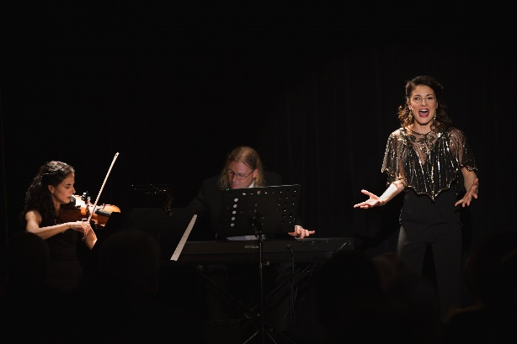
"Divas – Les Grandes Dames de la Chanson" ist eine musikalische Reise durch die Zeitgeschichte des deutschen sowie französischen Chansons. Sängerin und Schauspielerin Janine Hickl entführt, mit Bernd Leichtfried am Klavier und Maria Boneva an der Violine, in die Welt bekannter Leinwandstars und nimmt das Publikum mit auf einen Spaziergang durch die Gassen von Paris. Gemeinsam entdecken sie dabei die sinnlichen Melodien der goldenen Ära des Films bis hin zu den kraftvollen Hymnen der 70er.
"Divas – Les Grandes Dames de la Chanson" ist eine Hommage an die unvergesslichen Chansons dieser Jahre, die bereits Generationen begeistert haben.
Janine Hickl und Bernd Leichtfried widmen sich mit Leidenschaft der Bewahrung und Neuinterpretation der Musik der 20er bis 70er sowie der Kunst des Geschichten-Erzählens. Dabei nutzen sie die Bühne als einen Ort der Erinnerung, an dem die Geschichten bemerkenswerter Künstlerinnen erzählt und ihre Werke bewahrt werden. Mit Herz und Seele fangen sie sowohl die Essenz als auch den Glanz vergangener Zeiten ein und schlagen Brücken zwischen Vergangenheit und Gegenwart.
Auf ihrer gemeinsamen künstlerischen Reise hat das Duo bereits mehrere Musikrevuen kreiert. Dazu zählen die Stücke "Nothing in Between - the Simple, Complicated Life of Hedy Lamarr", ein Porträt über die Schauspielerin und Erfinderin Hedy Lamarr, "Aufgelöst – Georg Kreislers Werke für Topsy Küppers" sowie "Ein Abend mit Edith Piaf".

Janine Hickl – Gesang
Bernd Leichtfried -Klavier
Maria Boneva - Violine

Termin: 7.10.2024
Wo: Studio im Akzent
Beginn: 19:30 Uhr
Preise: Euro 25,- Vorverkauf/ Euro 27,- Abendkassa – freie Platzwahl

Kartenvorverkauf: 1040 Wien, Argentinierstraße 37
von Montag bis Samstag von 13.00 bis 18.00 Uhr
Karten Hotline: 01/501 65/13306
www.akzent.at
Pressefotos in 300dpi und –texte für Ihre Ankündigung stehen auf unserer Website www.akzent.at in unserem Pressebereich zur Verfügung.

